Déposez votre marque commerciale et pensez à la protéger
Parce qu'elle constitue un signe de distinction et de ralliement efficace, la marque revêt une importance majeure. Pour être déposée et bien protégée, elle impose le suivi d'une procédure stricte.

Martin Le Pechon est avocat à la cour de Paris. Il a pour activités exclusives le droit de la distribution, de la concurrence et du commerce organisé. Il conseille et assiste les têtes de réseaux (notamment franchiseurs) dans le cadre de la conception et de l'organisation de leurs projets (création de réseau, organisation des structures d'achat et de référencement, droit des marques, contrats commerciaux).

es commerçants sont nombreux, quelle que soit la taille de leur entreprise, à créer, puis à faire protéger leur marque auprès de l'Institut national de la propriété intellectuelle (lNPI) qui traite chaque année un nombre croissant de dossiers. Lorsqu'elle aboutit, la procédure de dépôt confère au titulaire de la marque, un véritable droit de propriété et une solide protection pendant au moins dix ans, et ce pour un coût plus que raisonnable (au minimum 225 €, pour une protection dans une à trois classes de produits ou services). Cependant, derrière une apparente simplicité, la procédure de dépôt de marque cache de nombreuses embûches.

LES ÉTAPES DE LA PROCÉDURE DE DÉPÔT
La procédure de dépôt de marque s'effectue selon plusieurs étapes. Dans un premier temps, vous devez vous assurer que la marque que vous entendez déposer est disponible. L’attrait pour les marques commerciales est en effet tel que les signes non encore déposés se font de plus en plus rares. La disponibilité d'une marque s'évalue au moyen d'une recherche d'antériorité. Cette démarche consiste à interroger les bases de données de l'INPI de façon à déterminer si une, voire plusieurs marques identiques ou ressemblantes sont déjà déposées pour les mêmes activités. Cette étape est rapide, assez peu coûteuse (60 € par classe ou 760 € dans l'intégralité des classes) et surtout, indispensable. Elle permet en effet de prévenir les oppositions et procédures contentieuses avec les éventuels propriétaires de marques antérieures identiques ou ressemblantes.
Pour que votre marque soit protégée de manière efficace, elle doit posséder un caractère suffisamment distinctif, c'est-à-dire ne pas être construite à partir de mots du langage courant. Mieux vaut bannir, par exemple, les marques composées d'un préfixe du type "maxi", "multi"ou "éco" auquel sera attaché un autre mot usuel ou descriptif. Même valablement déposée, une marque de ce type sera en effet qualifiée de "faible", donc difficile à défendre en cas de contrefaçon. Si vous avez un doute, n'hésitez pas à recueillir l'avis d'un avocat spécialisé ou d'un conseil en propriété intellectuelle.
Une fois assuré que votre marque est disponible et distinctive, procédez à une demande d'enregistrement auprès des services de l'INPI Cette étape s'effectue au moyen d'un formulaire Cerfa, accessible notamment sur le site Web de l'lNPI. Ce formulaire doit contenir une reproduction de votre marque qui peut être nominative (composée d'un ou plusieurs mots), figurative (constituée d'éléments graphiques) ou encore nominative et figurative à la fois (par exemple lorsqu'elle comprend un logo et un nom). Le formulaire doit par ailleurs mentionner l'identité du déposant et les classes de dépôt, c'est-à-dire les domaines d'activités dans lesquels sera exploitée la marque. Au même titre que la recherche d'antériorité, cette étape est cruciale pour que la protection soit efficace. Ainsi, une entreprise spécialisée dans la vente de pianos doit déposer sa marque en classe 15, qui vise notamment les instruments de musique traditionnels et électroniques. Attention, contrairement à certaines idées reçues, il est inutile et coûteux de déposer une marque dans un nombre important de classes ou dans leur intégralité si, en pratique, elle n'est exploitée que dans certaines. En effet, l'absence d'exploitation durant cinq ans peut entraîner la perte des droits du déposant, pour les classes dans lesquelles la marque n'est pas exploitée.

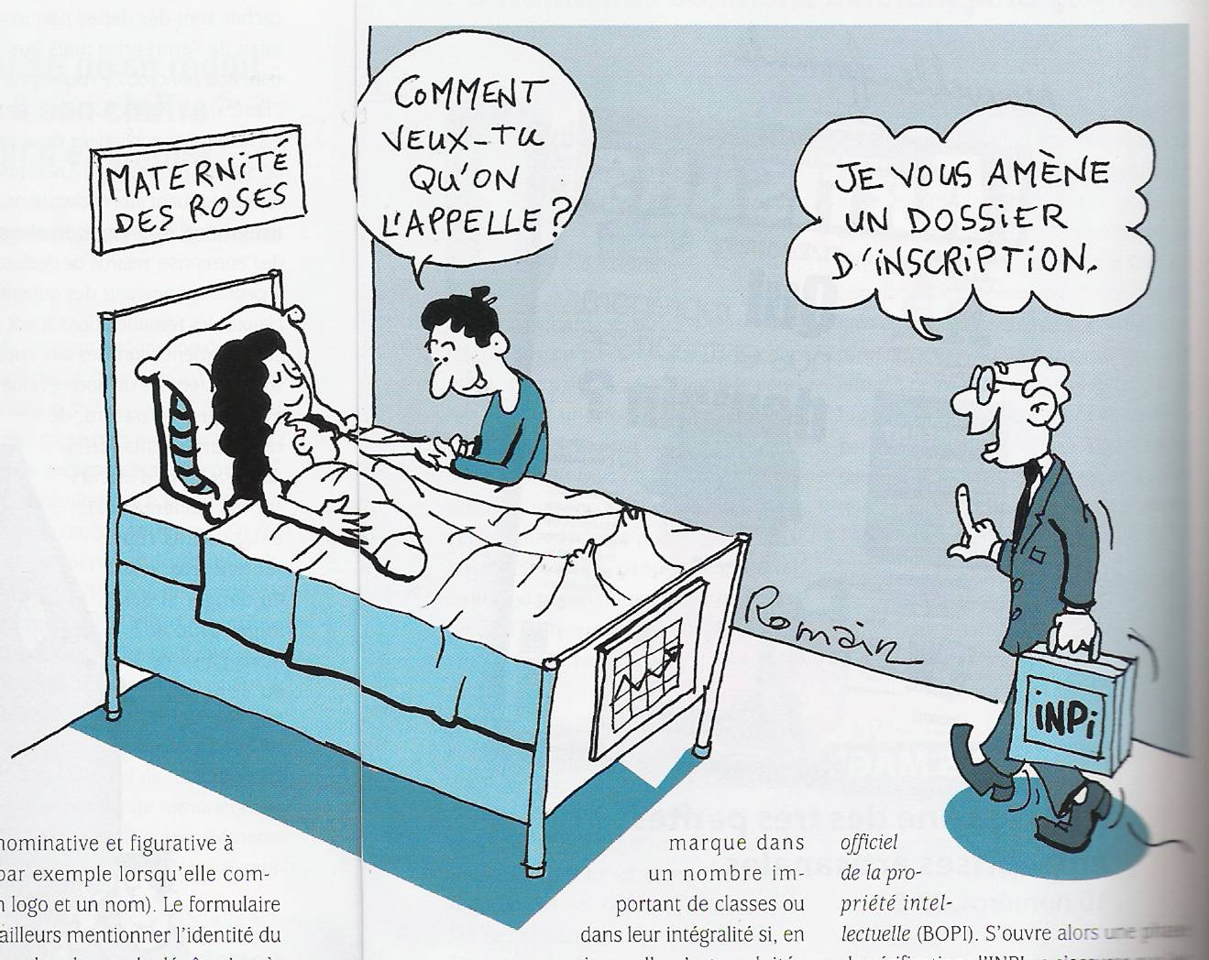
UN DROIT DE PROPRIÉTÉ DE DIX ANS
Une fois le formulaire complété et retourné à l'INPI, vous recevez un certificat de dépôt. Votre demande d'enregistrement est quant à elle, publiée au Bulletin officiel de la propriété intellectuelle (BOPI). S'ouvre alors une phase de vérification: l'lNPl va s'assurer que les conditions de forme du dépôt sont bien respectées et que le signe déposé ne porte atteinte ni à l'ordre public, ni aux bonnes mœurs.
Par ailleurs, pendant les deux mois suivant la publication, tout tiers peut s'opposer à la demande d'enregistrement s'il estime que la marque dont la protection est requise porte atteinte à une marque antérieure dont il est titulaire. Lorsqu'une opposition est introduite, le directeur de l'INPI statue sur son bien-fondé. Il peut, le cas échéant, refuser d'enregistrer totalement ou partiellement votre marque. Sa décision est néanmoins susceptible de recours devant la cour d'appel.
Si votre demande d'enregistrement ne présente pas d'irrégularité de forme ou si elle ne fait pas l'objet d'une décision défavorable du directeur de l'INPI en cas d'opposition, elle est enregistrée. Votre marque est alors inscrite au registre national des marques. Dès lors, vos droits de propriétaire sont opposables pendant une durée de dix ans, ou plus en cas de renouvellement. Concrètement, cela signifie qu'en cas d'exploitation ou de reproduction non autorisée, vous pouvez agir au plan civil et pénal contre le contre facteur.

Commerce magazine n°84 – Mai 2007

